Подача заявления о распоряжении средствами (частью средств) материнского (семейного) капитала на улучшение жилищных условий

Шаг 1. В адресной строке набрать https://sfr.gov.ru/ и перейти на страницу официального сайта Социального фонда России

Шаг 2. На открывшейся странице выбрать в Меню пункт Личный кабинет гражданина

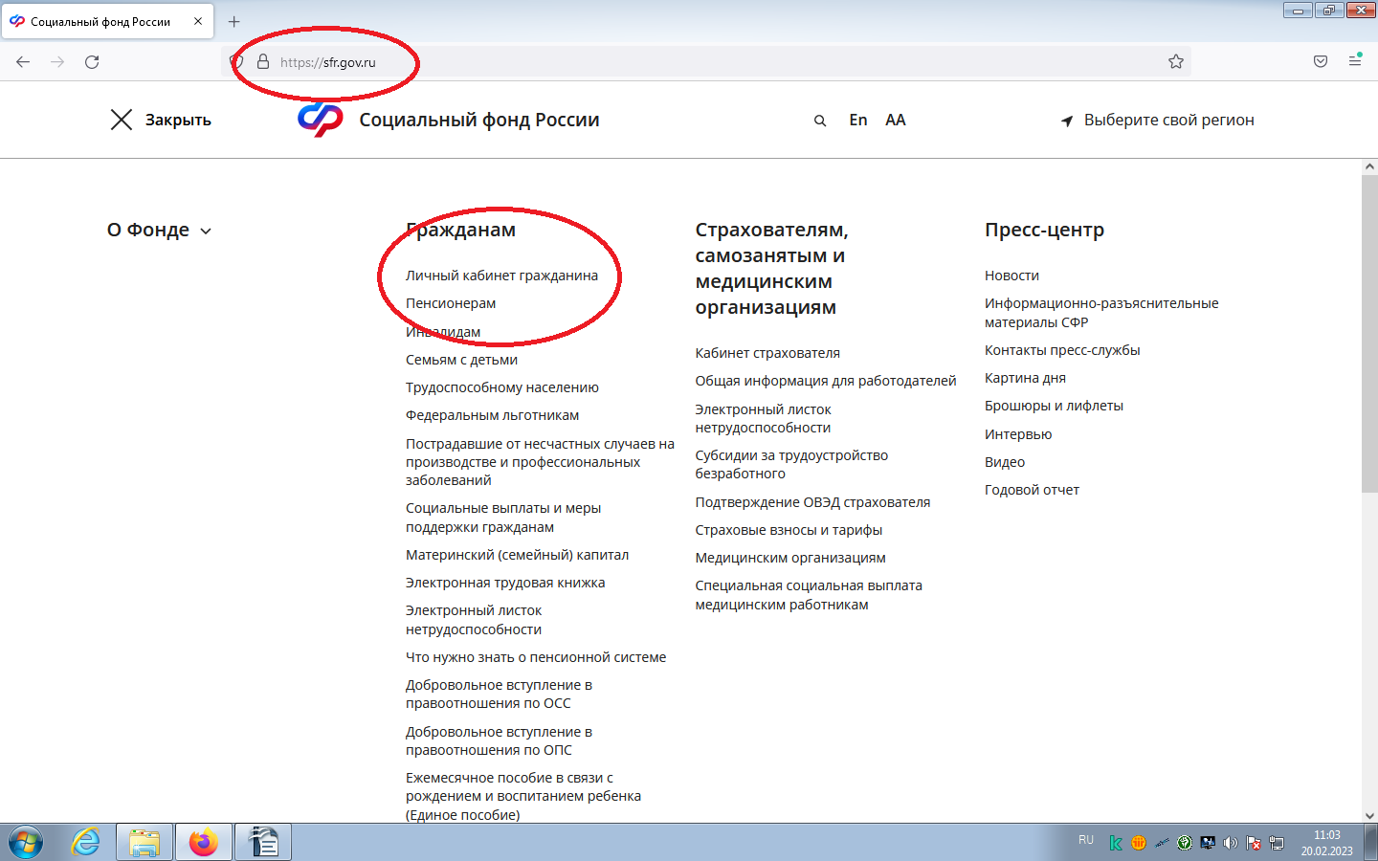

Шаг 3. Выбрать Пенсионное и социальное взаимодействие

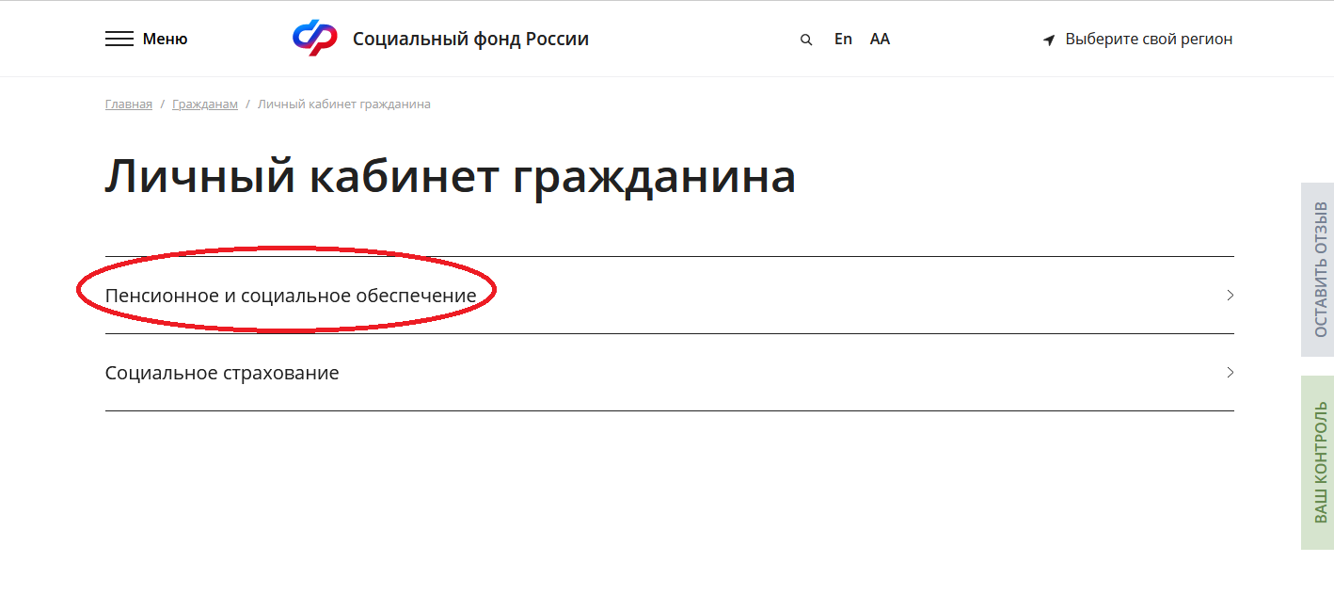
Шаг 4. На странице Авторизация пользователя нажать кнопку Войти

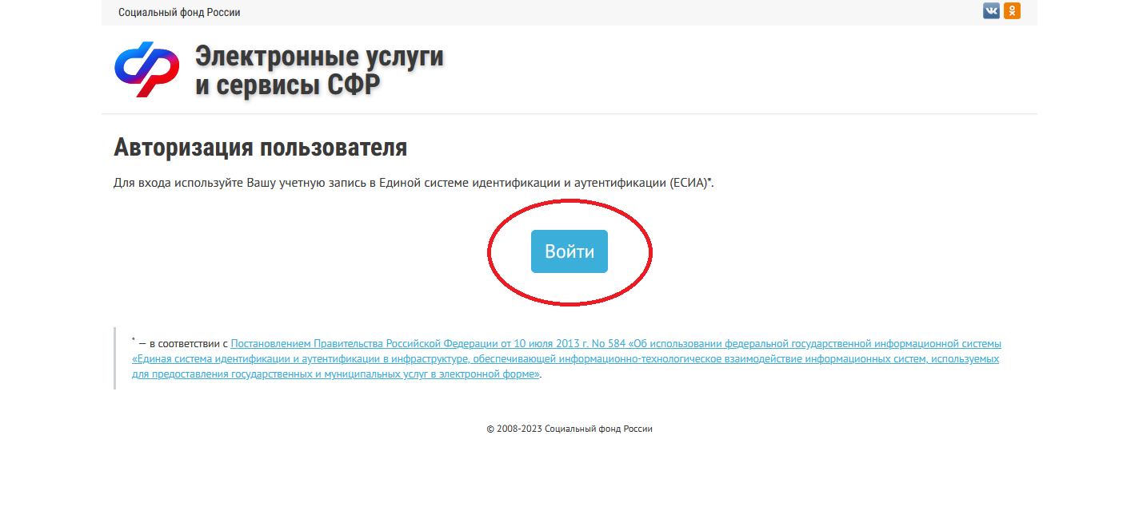

Шаг 5. Пройти авторизацию на странице Единой системы идентификации и аутентификации портала Госуслуг

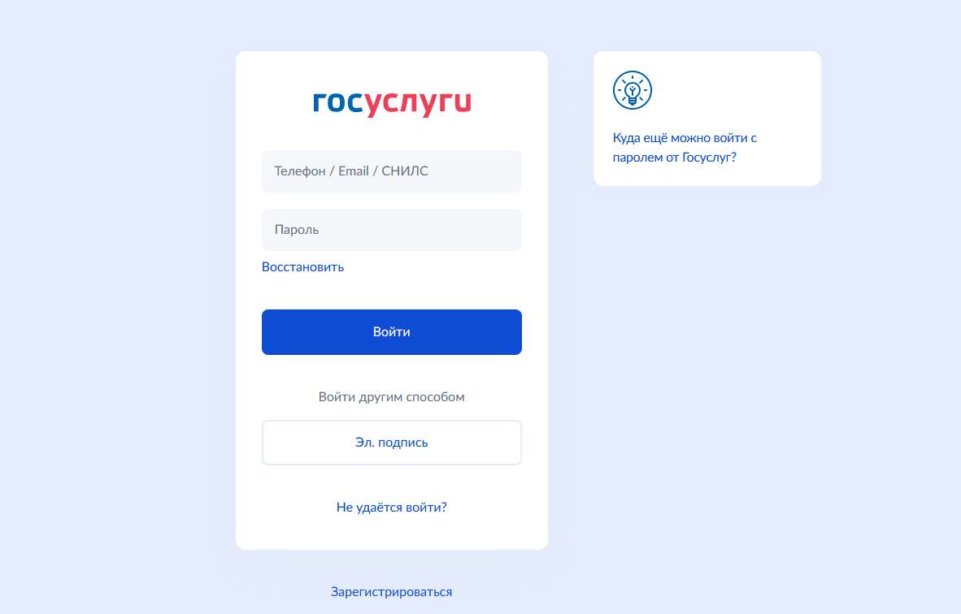

Шаг 6. Среди представленных услуг выбрать Материнский (семейный) капитал - МСК и перейти по ссылке О распоряжении средствами МСК

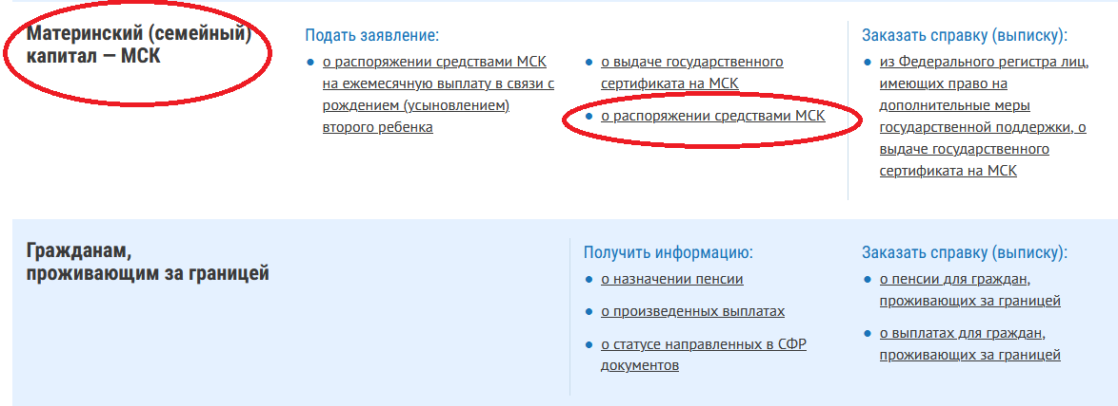

Шаг 7. Необходимо начать заполнение реквизитов заявления с выбора статуса заявителя, например, Мать. После этого заполняются остальные пункты страницы — Фамилия при рождении и Место жительства. Часть данных подтянется автоматически

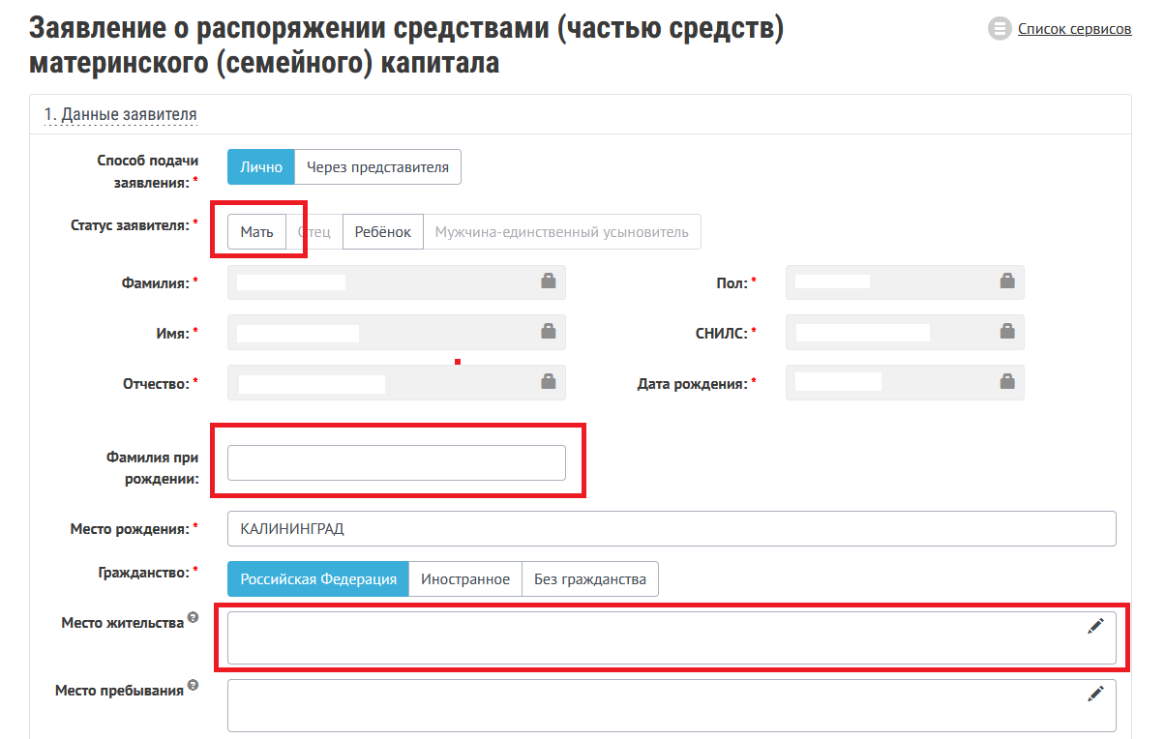
Шаг 8. Выбираем Данные о распоряжении средствами МСК, где в Направление расходования средств необходимо выбрать пункт Улучшение жилищных условий. После этого вылезает еще один выбор — Вид расходования средств, где выбирается необходимая услуга (как по Договору), например, Оплата договора участия в долевом строительстве. После этого вылезает выбор Способ оплаты, в примере это Оплата юридическому лицу единовременно. Прописывается общая сумма, вплоть до копеек.

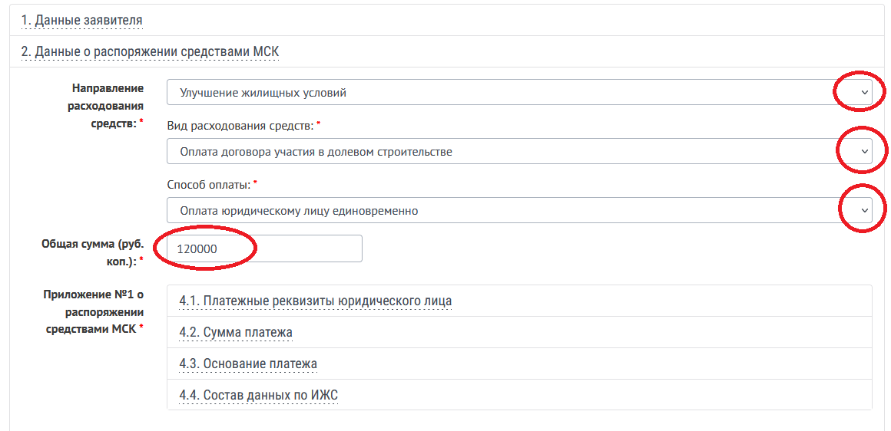

Шаг 9. Переходим в Платежные реквизиты — заполняем ИНН и выбираем кнопку Найти. Заполняем БИК и выбираем кнопку Найти. Все реквизиты находятся в Договоре, либо в дополнительных документах.

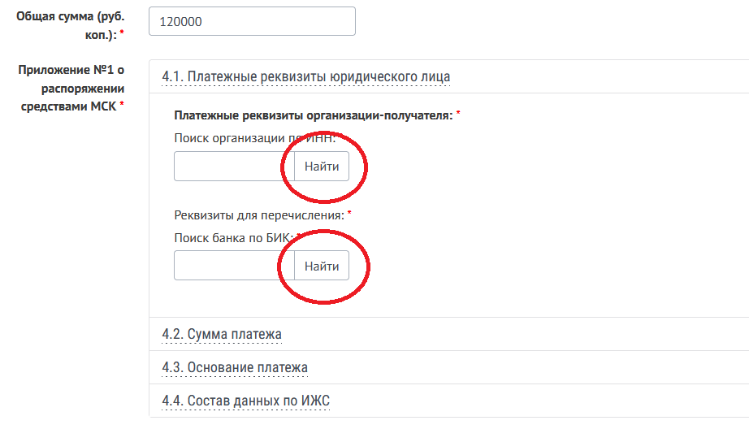

Шаг 10. В пункте Основание платежа заполняем Договор-основание перечисления, в случае, если договор оформлялся супругом, вписываем его данные в дополнительном окошке.

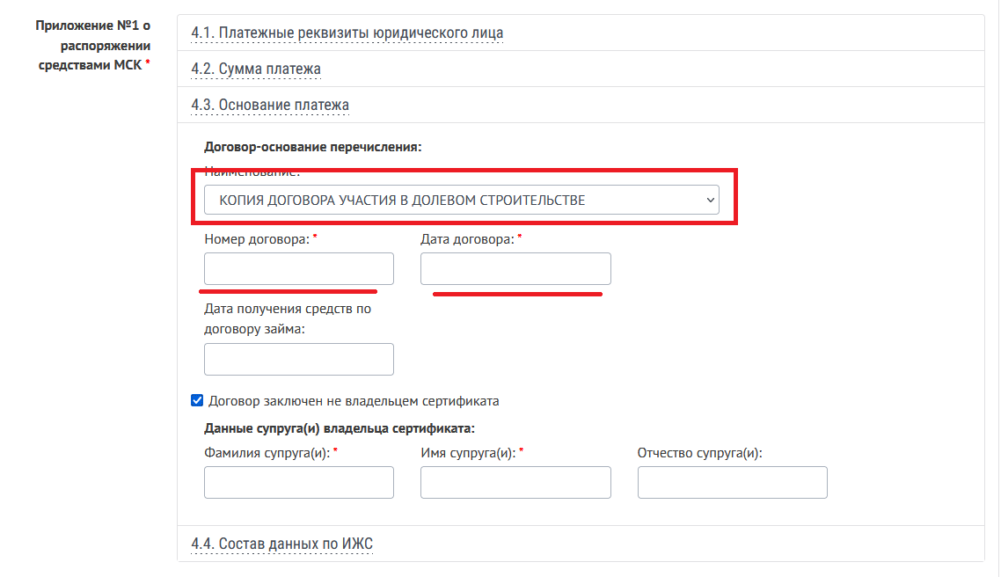

Шаг 11. Затем заполняем пункт Состав данных по ИЖС. Данные об объекте ИЖС и Данные о земельном участке для ИЖС заполняются в случае, если есть подтверждающие документы. Но что-то одно будет обязательно

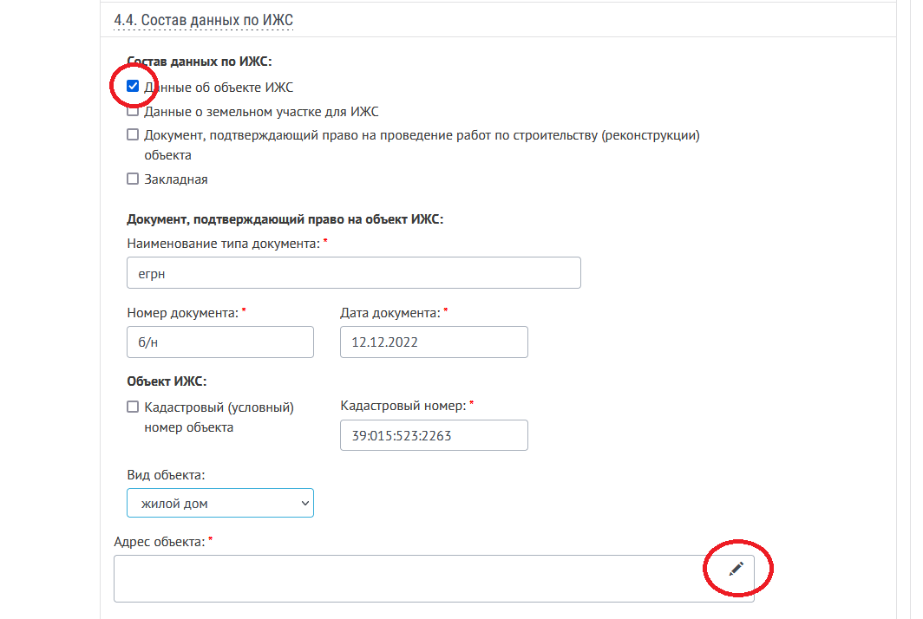

Шаг 12. Следующим заполняется блок Сведения, определяющие право на распоряжение средствами МСК, где необходимо проставить отметки о подтверждении достоверности сведений и ознакомлении с правилами направления средств.
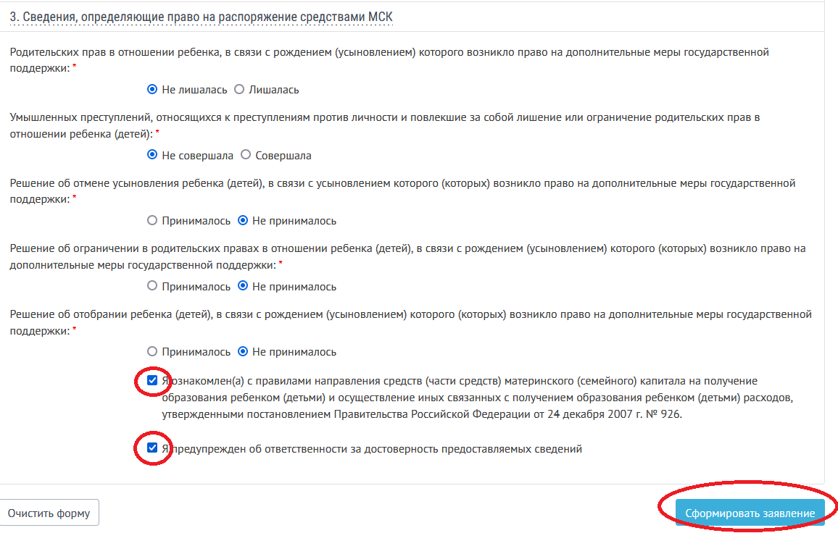

После выполнения всего вышеуказанного нажимаем кнопку Сформировать заявление

